Spotkajmy się na Międzynarodowych Targach Instalacyjnych INSTALACJE w Poznaniu!

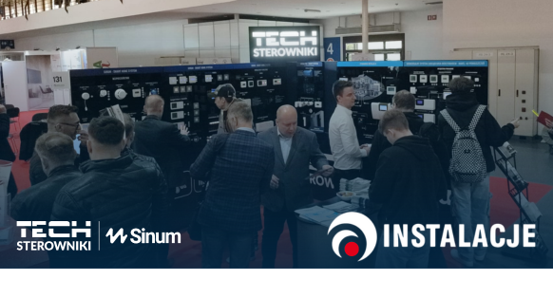

Międzynarodowe Targi Instalacyjne INSTALACJE w Poznaniu to największe spotkanie branży instalacyjnej w Polsce, które corocznie przyciągają wiodących producentów i dostawców urządzeń, technologii i usług z zakresu techniki grzewczej, klimatyzacyjnej, wentylacyjnej i chłodniczej. Tegoroczne targi odbędą się w dniach 23 – 25 kwietnia, stwarzając doskonałą okazję do prezentacji nowych rozwiązań i nawiązania trwałych kontaktów biznesowych. Nie może zabraknąć i nas!

Fachowa wiedza i umiejętności

Targi Instalacje są nieocenionym źródłem wiedzy dla wszystkich zainteresowanych branżą instalacyjną, co pozwala nam na ciągłe poszerzanie wiedzy i umiejętności w zakresie najnowszych trendów i technologii.

Międzynarodowe Targi Instalacyjne INSTALACJE w Poznaniu to także integralna część największego w Polsce bloku wydarzeń targowo-konferencyjnych, skupiających się na bezpieczeństwie, nowoczesnej energetyce, energii odnawialnej, dekarbonizacji i technologii wodorowych. Nasz udział w tym wydarzeniu to nie tylko okazja do prezentacji naszych produktów, ale również do budowania synergii z innymi liderami branży i wymiany doświadczeń oraz wiedzy.

Poznaj nasze możliwości

TECH STEROWNIKI, jako krajowego lidera w dziedzinie produkcji urządzeń do zarządzania ogrzewaniem i inteligentnym domem, nie może zabraknąć na tak istotnym wydarzeniu! Nasza firma przedstawi swoją ofertę związana z systemem Sinum, oferującą innowacyjne możliwości w dziedzinie ekologicznego sterowania domem oraz integracji odnawialnych źródeł ciepła. W ramach naszego stoiska będzie można zapoznać się z najnowszymi rozwiązaniami integrującymi systemy ogrzewania, oświetlenia i bezpieczeństwa domu, które umożliwiają stworzenie Smart Home - inteligentnego domu, dostosowanego do indywidualnych potrzeb użytkowników.

Zapraszamy do odwiedzenia stoiska TECH STEROWNIKI na Targach Instalacje 2024!

Międzynarodowe Targi Instalacyjne INSTALACJE 2024

Kiedy?
23-25.04.2024

Gdzie?
Poznań, Głogowska 14
Strefa Ognia, Pawilon 5

Dołącz do nas, aby odkryć, jak Sinum może uczynić Twój dom bardziej inteligentnym i przyjaznym dla środowiska!

